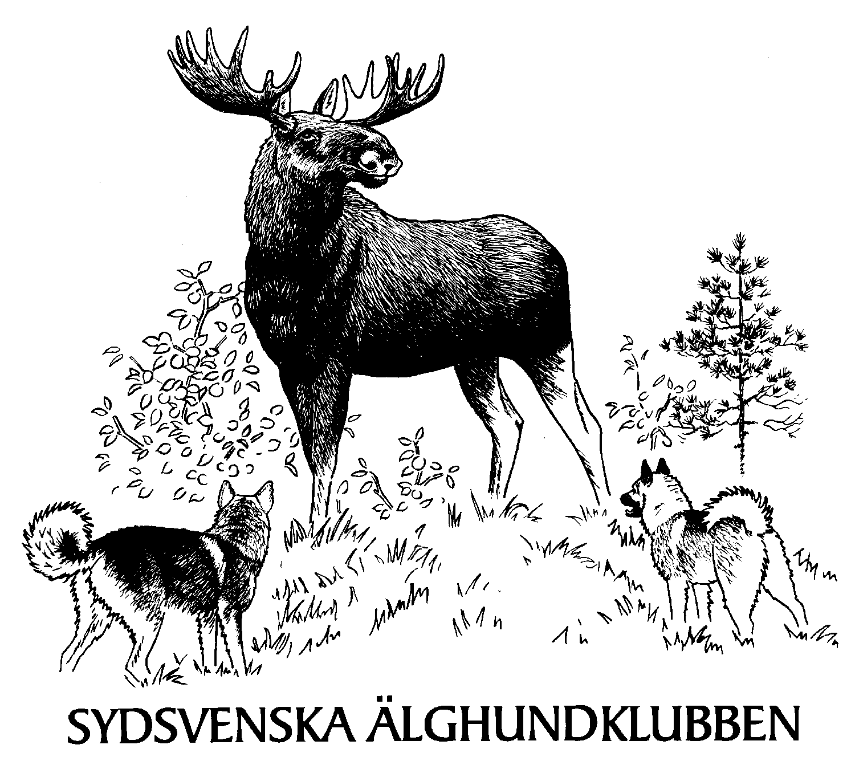 SYDSVENSKA ÄLGHUNDKLUBBENS
KLUBBMÄSTERSKAP
Klubbmästerskapet som inbjudna hundar/ägare kvalificerat sig för kommer i år att hållas i trakterna runt Bäckaby, med förläggning i Plymska Huset. Bäckaby ligger ca 1 mil väster om Korsberga ca 18 km sydost Sävsjö. Inga hundar får tas med in på rummet/stugan. Klubben står för mat och logi för deltagande hundägare och domare. Information vad som gäller provdagen meddelas på fredagen.
17,00 fredag den 26/8 samling
18,00 Lottdragning av provmarker och domare
19,00 mat och trevlig samvaro
27/8 KM
Kontaktperson Berny Ewaldsson 0383/60859 mob 070 244 72 72
E post berny.ewaldsson@hotmail.com
Gps kordinater RT90 6349677,148 1446922,163

